Nom: chadwick
Nom complet: james chadwick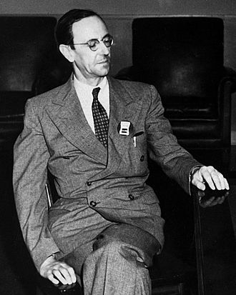
Nationalité: rauyome uni
Temps:1891 a 1974
Decouvert :IL y a un neutron dans les noyau